Iniziativa per le celebrazioni del 25 aprile, Festa della Liberazione

Siamo lieti di invitarVi all’evento

“Neve diventeremo”

rinviato dal mese di Febbraio a causa del maltempo e che si terrà nell’auditorium della scuola secondaria “G. Falcone - P.Borsellino”

Venerdì 20 aprile 2012
alle ore 17.30

La manifestazione rappresenta il momento conclusivo di un percorso attraverso il quale è stata affrontata nelle classi la questione relativa all’importanza della memoria come trasmissione di valori etici tra generazioni.

“Neve diventeremo” è un progetto ideato dal gruppo musicale i 7grani, che si è esibito in diverse città italiane e europee nonché al Quirinale su invito del Presidente della Repubblica Giorgio Napolitano.

Convinti che la musica, unita alla narrazione dei fatti, possa essere uno strumento educativo importante ed efficace, auspichiamo vivamente la Vostra partecipazione.

Si ringraziano:
Cosentino Felicita
Bonfiglioli Market Supermercato Edile
Fotoottica Monterenzio
Panificio Lelli
Ristorante/Pizzeria “Il Mulino”
Pub di Sara e Luca Cocchi e Shanti e Shivabalan Nadar
Diamoci un Taglio di Augello Alessandra
Auto Immagine
Gelateria Al Tennis
Associazione Nazionale Partigiani Monterenzio
per aver contribuito alla realizzazione dell’evento.

la Dirigente Scolastica
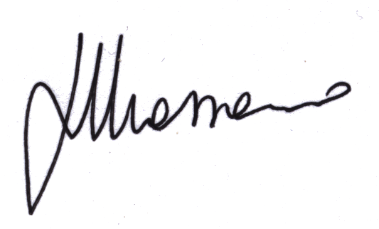
dott.ssa Filomena Massaro

